106年友嘉實業集團/虎尾科技大學/勞動部勞動力發展署雲嘉南分署
全國工業類科實作競賽簡章

一、活動名稱：106年友嘉實業集團/虎尾科技大學/雲嘉南分署全國工業類科實作競賽
二、活動宗旨：產學訓合作向下扎根、人才培育無縫接軌
三、活動目的 : 鼓勵並積極發掘優秀人才，提升產學合作與創新研究風氣，使理論與實務間有效結合互動，期藉此精進參賽者實作研發能力，並同時達到業界舉才之目的，進而促成產學訓三方進一步交流合作。
四、主辦單位：友嘉實業集團、國立虎尾科技大學、勞動部勞動力發展署雲嘉南分署
五、協辦單位：臺中市立臺中工業高級中等學校、國立嘉義高級工業職業學校、國立彰化師範大學附屬高級工業職業學校、國立虎尾高級農工職業學校
六、指導單位: 教育部、科技部、勞動部勞動力發展署
七、競賽獎金:
競賽項目：分車床組及模具組二組，競賽獎金(學生+培訓老師，分配比1:4)如下：

- 第一名: 各組1名， 獎金100,000元+獎狀。
- 第二名: 各組1名， 獎金50,000元+獎狀。
- 第三名: 各組1名， 獎金30,000元+獎狀。
- 優等: 各組3名，獎狀。
- 嘉獎: 各組6名，獎狀。

八、參賽人數及資格：
(一)參賽選手：車床組(共30名)、模具組(共30名)
(若報名人數超出額度，則由初審委員進行初審篩選)
篩選順序：工業類科學生技藝競賽>乙級證照>全國技能競賽>丙級證照>實習成績
(二)選手資格：全國工業類科在學學生，須具有下列證明至少其中之一，並且由各校推薦優先序位。
1.全國工業類科學生技藝競賽參賽證明(車床及模具職種，請附上參賽證明)
2.乙級證照(與車床、模具相關)。
3.丙級證照(與車床、模具相關)。
4.具全國技能競賽參賽證明亦可。﻿﻿
檢附資料：
(1)在校最近一學期實習成績。
(2)其他有利技能之證明。
(三) 所有參賽選手皆可獲得參賽證明(虎科大核發)。
- 競賽試題：
參照全國高級中等學校工業類學生技藝競賽及技能檢定術科車床與模具試題。

十、得獎作品:
競賽獲獎加工工件，歸屬友嘉實業集團，作品放置於友嘉實業集團精科廠show room展示(40852台中市南屯區精科路12號)。

十一、第一階段報名方式:
- 網路報名截止日: 106年9月26日(星期二)
- 資料收件截止日: 106年9月27日(星期三)（郵戳為憑）
報名收件地址：632雲林縣虎尾鎮文化路64號 虎尾科技大學
職涯發展中心 張芳瑜 小姐收
- 活動網址：http://yigsiv.pancakeapps.com/
十二、第二階段競賽：
比賽使用之刀具、量具為選手自備。
比賽日期:106年10月27、28日(星期五、六)
比賽地點：勞動部勞動力發展署雲嘉南分署-機械館
聯絡方式: 虎尾科技大學職涯發展中心 張芳瑜 小姐
Tel : (05)6313081 Email : ksa19382@nfu.edu.tw
十三、重要日程表：
工作項目 | 時 程
網路報名日期 | 106年8月1日(星期二)起至106年9月26日(星期二)
報名表件郵寄截止日期 | 106年9月27日(星期三)(郵戳為憑)
初審 | 106年9月28日(星期四)至106年10月6日(星期五)
初審結果公告(上網查詢) | 106年10月11日(星期三)起  查詢網址: http://yigsiv.pancakeapps.com/
競賽試題公告 | 106年10月13日(星期五)  *(競賽當天修正30%)、工具等公告
競賽選手報到 | 106年10月27日(星期五)上午9:00  *競賽選手報到請攜帶學生證及准考證；  培訓老師請攜帶身分證。  准考證將於106年10月13日前寄出，  若於106年10月18日前尚未收到准考證，請來電告知，  並將於106年10月20日前再行寄出。
特別注意事項:
一、上述表列各項時間得依實際作業情形，酌予調整，如有異動，將公告於虎尾科技大學職涯發展中心網頁。
二、為維護您的權益，請詳閱本簡章各項相關規定。
三、報名資料請確認後寄出，若有誤報，請於報名表件郵寄截止日期結束前提出申請更正，報名結束後，一律不得再要求更改及撤銷報名，務必請考生慎重其事。
四、審查資料請以掛號寄出，郵寄者以106年9月27日(星期三)之前郵戳為憑，自行送件者請於106年9月27日(星期三)前送達虎尾科技大學職涯發展中心(行政大樓5樓)，逾期一律不予受理，請考生確實掌握各時程，以免逾期。
十四、競賽地點及交通方式：
1.競賽地點:
勞動部勞動力發展署雲嘉南分署(臺南官田職業訓練場) 機械館
地址：72042台南市官田區工業路40號
競賽當日自行前往，不派車接送。
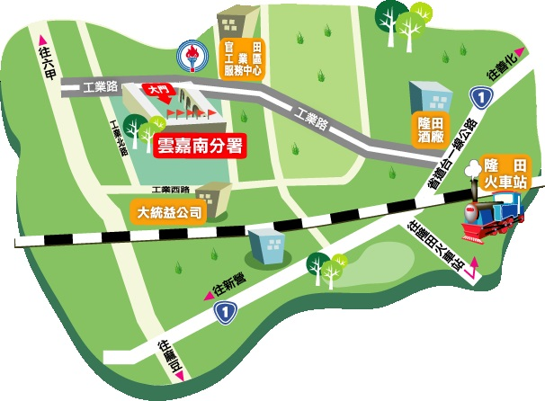
2.交通方式:
搭乘火車者：請於隆田火車站下車（區間車、復興號及莒光號）。

自行開車者：
北上：
(1)中山高永康交流道下轉台一號省道至官田工業區內。
(2)南二高烏山頭交流道下左轉，前行至T字路口7-11超商左轉後前行至第一個紅綠燈右轉，直行約2公里進入官田工業區，依指標指示行進即可到達（本分署位置接近工業區內中油加油站及郵局）。

南下：
(1)中山高水上交流道或新營交流道下，轉台一號省道至官田工業區內。
(2)南二高烏山頭交流道下右轉，前行至T字路口7-11超商左轉後前行至第一個紅綠燈右轉，直行約2公里進入官田工業區，依指標指示行進即可到達（本分署位置接近工業區內中油加油站及郵局）。

雲嘉南分署機械館位置圖
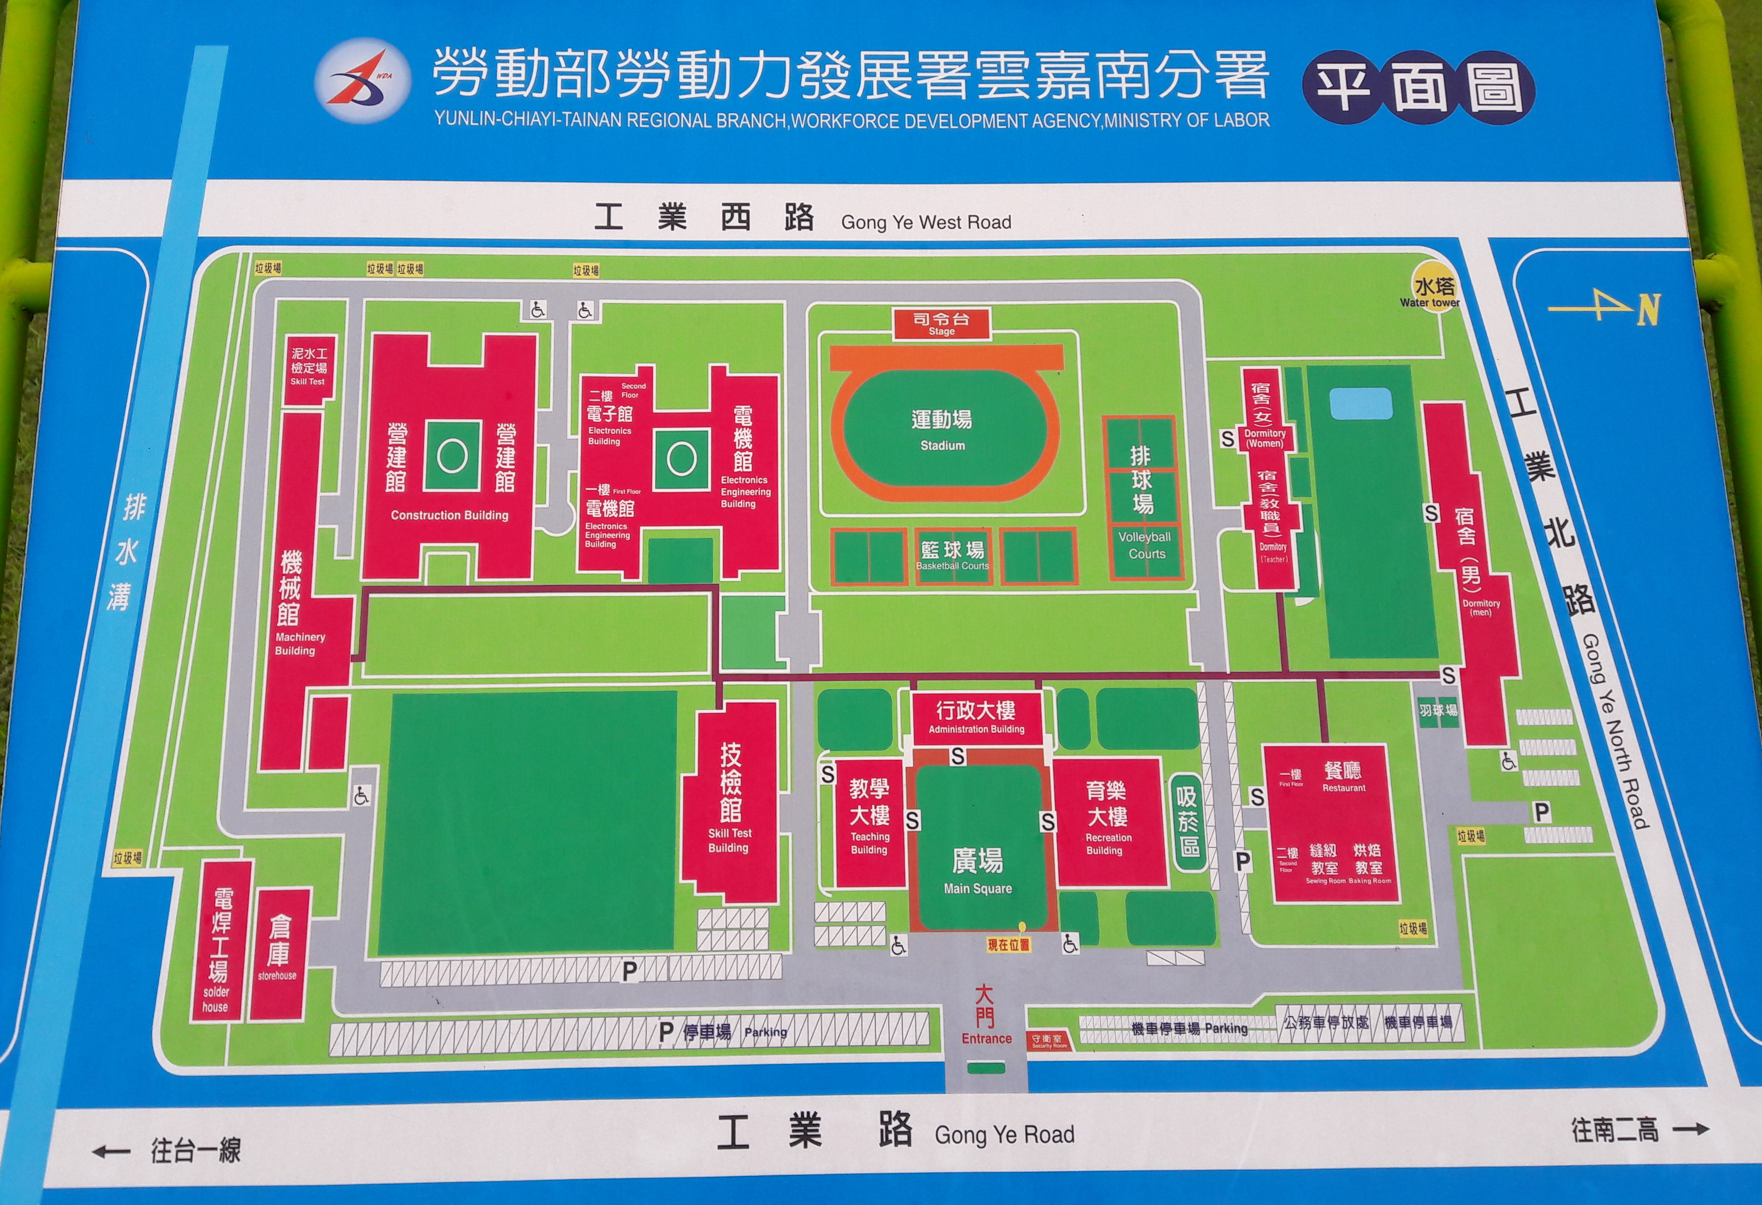

競賽活動時程
106年10月27日(星期五)
9:00-9:20 | 參賽隊伍報到
9:20-10:00 | 開幕式
10:00-11:30 | 試機
11:30-12:45 | 休息
12:45-13:00 | 競賽報到(上半場)
13:00-17:00 | 實作競賽(上半場，共4小時)
17:00 | 上半場比賽結束
106年10月28日(星期六)
7:45-8:00 | 競賽報到(下半場)
8:00-12:00 | 實作競賽(下半場，共4小時)
12:00 | 下半場比賽結束
12:00-15:00 | 裁判評分
15:00-17:00 | 頒獎典禮 閉幕式
附件
附件1 : 書面資料袋封面
附件2 : 報名表
附件3 : 資格證明書
附件4 : 證照
附件5 : 實習成績資料(最近一學期成績)
附件6 : 有利技能證明資料

附件1
106年友嘉實業集團/虎尾科技大學/勞動部勞動力發展署雲嘉南分署全國工業類科實作競賽 報名資料

收件人 :國立虎尾科技大學 職涯發展中心 張小姐
收件地址 : 63201 雲林縣虎尾鎮文化路64號
Tel:05-6313081

學校名稱
學校地址
業務聯絡人 |  | 聯絡電話
檢附資料 | 1. □ 報名表  2. □ 資格證明書  3. □ 證 照  4. □ 實習成績(單)/證明  5. □ 其他有利技證明資料____份
106年友嘉實業集團/虎尾科技大學/勞動部勞動力發展署雲嘉南分署
全國工業類科實作競賽
附件2
正面
報 名 表
學校名稱
(全銜)
參賽職類 | □車床組 □模具組
選手姓名 |  |  |  |  |  |  | 科別
年級 |  |  | 班級 |  |  |  | 學號
E-mail |  |  |  |  |  |  | 電話
緊急聯絡人  資料 | 聯絡人姓名 |  |  |  |  |  | 電話
緊急聯絡人  資料 | 地址
緊急聯絡人  資料 | E-mail
指導老師資料 | 姓名 |  |  |  |  | 服務單位
指導老師資料 | 電話
指導老師資料 | E-mail
□ 依據個人資料保護法之規定，於蒐集您的個人資料時進行法定告知義務。並取得蒐集、處理、利用之同意，本競賽利用您的個人資料期間為即日起至本競賽存續期間，利用地區不限。利用方式及對象：1.利用於本競賽於蒐集之目的宣告之各項業務執行，包括因業務執行 所必須進行之各項聯繫及通知。2.利用於政府機關、目的事業主管機關依其法定職掌請求提供時。您的個人資料受到個人資料保護法之保護及規範。

□ 本人同意遵守中華民國法令及貴公司相關活動規定，如有提供資料不實，願自動放棄得獎資格。
□ 本人願意尊重評審委員之專業審查意見，共同維護本次活動之公平性。

參賽者簽名： 指導老師簽名：

反面
在學文件證明
學生證正面影本(浮貼) | 學生證反面影本(浮貼)
身份證正面影本(浮貼) | 身份證反面影本(浮貼)

106年友嘉實業集團/虎尾科技大學/勞動部勞動力發展署雲嘉南分署
附件3
全國工業類科實作競賽
資格證明書

本校 科 年級學生 已具備參加106年友嘉實業集團/虎尾科技大學/勞動部勞動力發展署雲嘉南分署全國工業類科實作競賽初賽資格，以茲證明。

證明人：

學校單位：

校長： （簽章）

中國民國 年 月 日
證 照
序號  附件4 | 正面 | 反面
1
2
3
自行增刪列

實習成績(單)/證明
附件5
(浮貼)
附件6
其他有利技能證明資料
(浮貼)

